СОДЕРЖАНИЕ

1 Проведение внутренней SEO оптимизации: поиск и устранение дублей сайта, оптимизация основных тегов 4

2 Проведение внутренней SEO оптимизации: поиск и удаление битых ссылок 4

3 Проведение внутренней SEO оптимизации: очистка и оптимизация кода для ускорения загрузки сайта 4

4 Проведение внутренней SEO оптимизации изображений сайта 4

5 Обеспечение информационной безопасности веб-проекта 4

6 Администрирование веб-ресурса 4

# 1 Проведение внутренней SEO оптимизации: поиск и устранение дублей сайта, оптимизация основных тегов

Задание на 21-22 дни по УП 09_WEB заключалось в разработке веб-ресурса для компании «Весёлая дорога». По техническим причинам не удалось восстановить проект данной работы. Будет описан проект за 7-8 день.

Задание включает в себя разработку веб-ресурса для аптеки «Лечебное дерево», предоставляющая покупку лекарств.

На главной странице расположена шапка сайта, включающая название, логотип компании и навигационное меню.

Также на главной странице расположились популярные товары, сортировка товаров по стоимости и производителю, поиск по названию. Ниже можно увидеть отзывы покупателей.

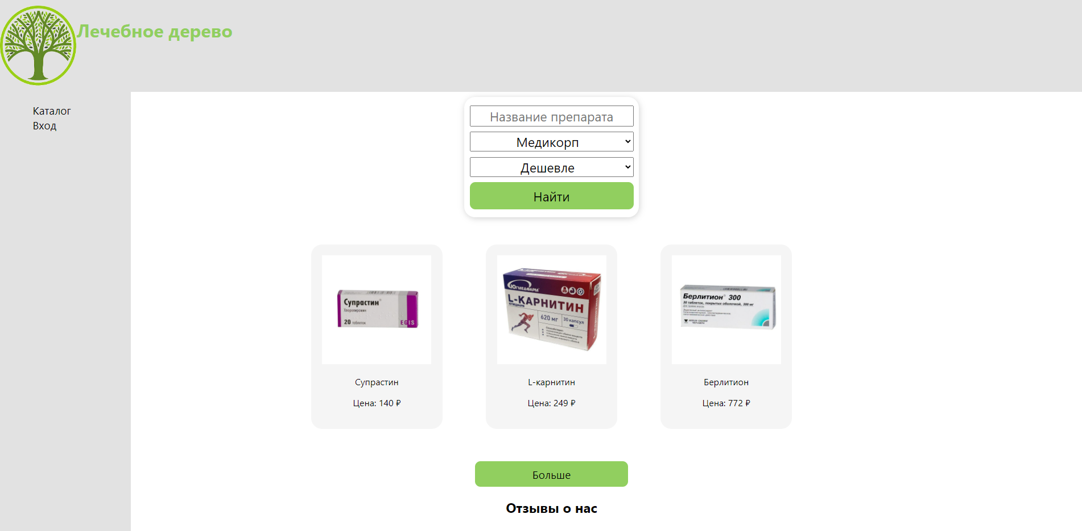

Рисунок 1 – Главная страница аптеки

После выбора сортировки товаров открывается отдельная страница, где показан итог сортировки.

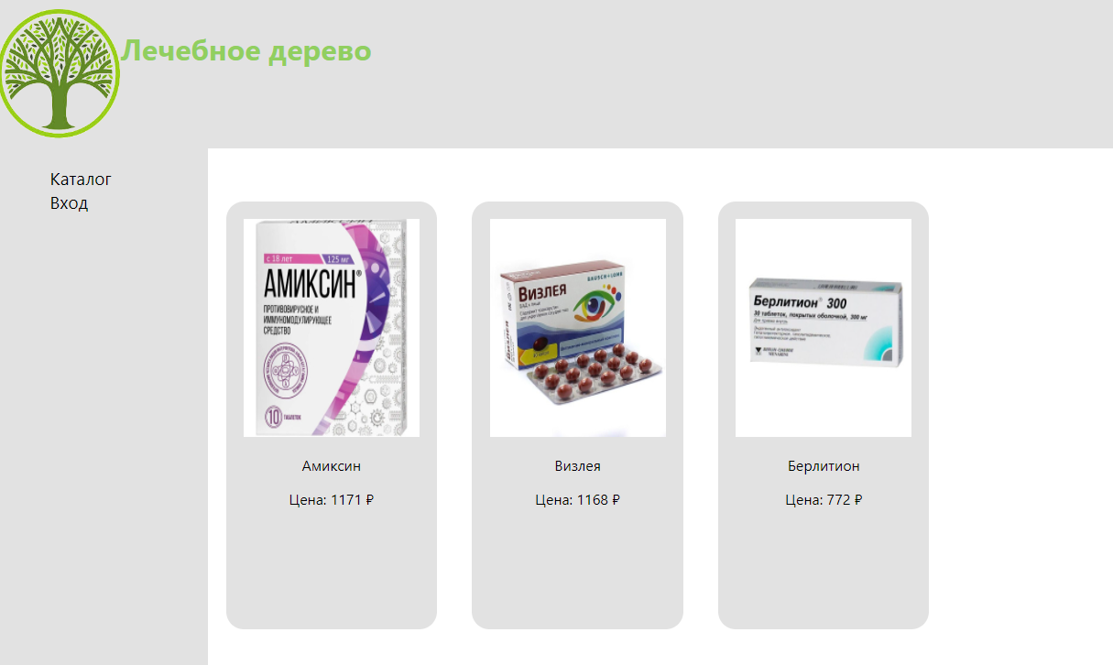

Рисунок 2 – Результат сортировки

После выбора определенного товара пользователь может произвести регистрацию или авторизацию, для дальнейшей покупки товаров. Для заказа требуется ввести адрес доставки.



Рисунок 3 – Форма авторизации

Форма регистрации включает в себя следующие поля:

* Имя
* Фамилия
* Дата рождения
* Данные карты.
* Телефон
* Электронная почта
* пароль
* повтор пароля

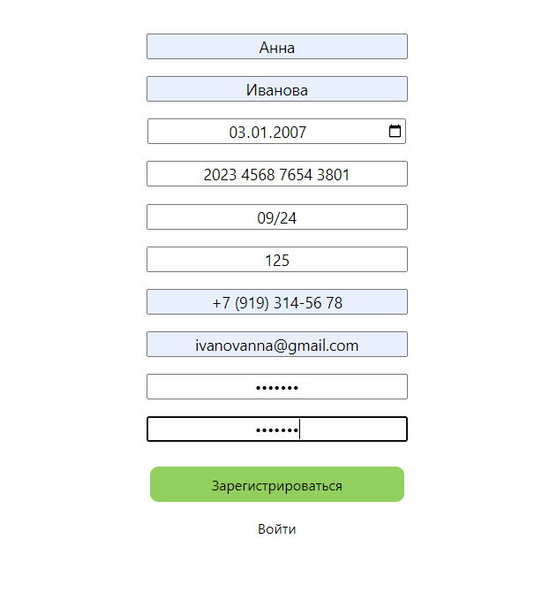

Рисунок 4 – Форма регистрации

# 2 Проведение внутренней SEO оптимизации: поиск и удаление битых ссылок

Задание на 23-25 дни по УП 09_WEB заключалось в разработке веб-ресурса для компании «Бархатный диван».

Выполнение данного задания включало в себя разработку веб- для учёта данных сотрудников, клиентов, товаров, материалов и заказа в компании по производству мебели. Обычные пользователи могут просмотреть каталог товаров, а также на карте расположение пунктов, где можно заказать и принять мебель. В ходе работы был разработан макет сайта с использованием следующих языков программирования – PHP, CSS, HTML. На главной странице расположена шапка с логотипом компании, а также навигационное меню, статистические данные и популярные товары.

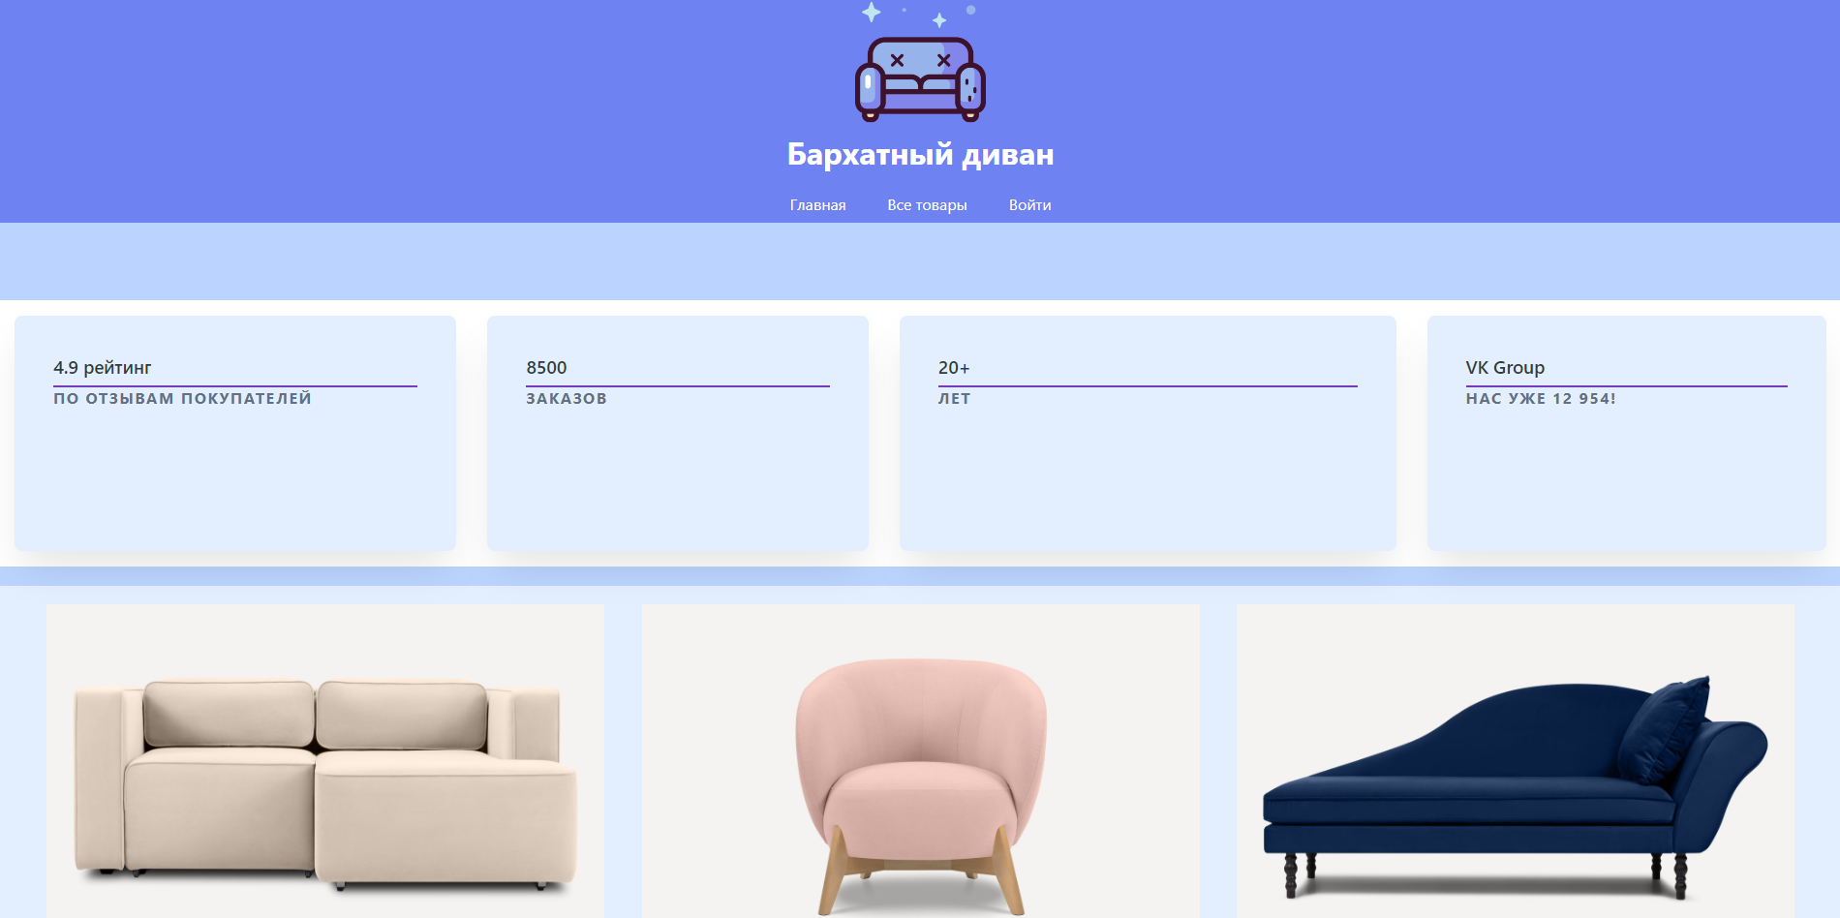

Рисунок 5 – Главная страница магазина «Бархатный диван»

Каталог товаров включает в себя поисковую строку среди товаров, сортировку по стоимости. Каждый товар имеет краткое описание – название, стоимость и фотография.

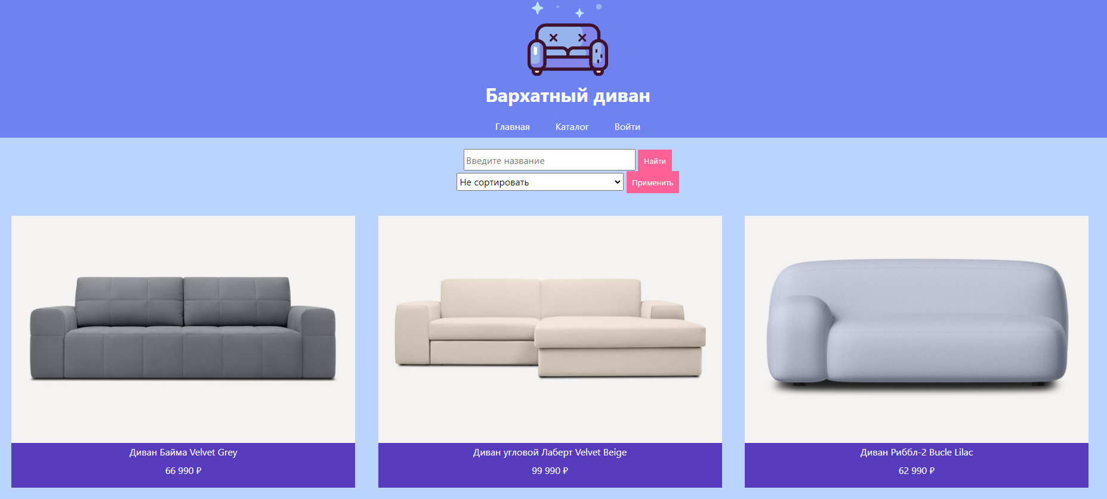

Рисунок 6 – Каталог компании

В данном проекте гость может войти по логину, как администратор, мастер или клиент.

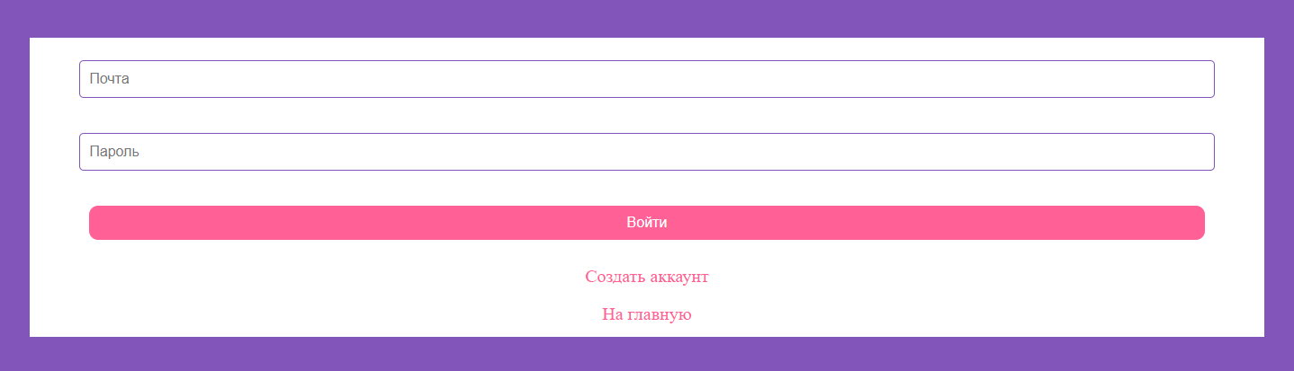

Рисунок 7 – Форма авторизации

Администратор может редактировать, удалять и добавлять данные в минимум 3 таблицы базы данных: товары, клиенты и сотрудники.

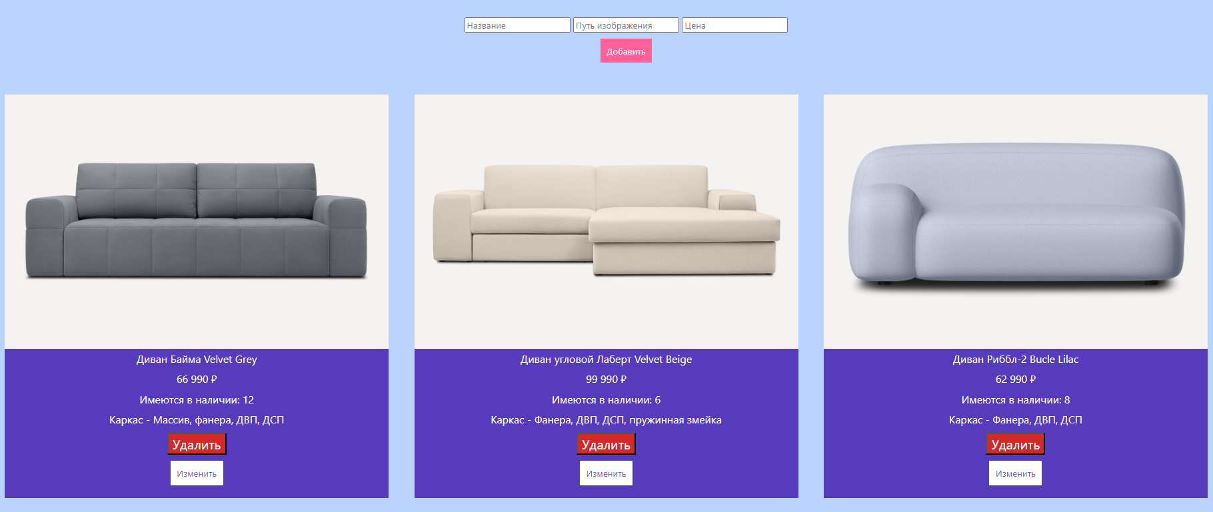

Рисунок 8 – Меню администратора

Матер может просмотреть оформленные заказы и отметить их как собранный, при нажатии на товар можно просмотреть детальную информацию



Рисунок 9 – Меню мастера

# 3 Проведение внутренней SEO оптимизации: очистка и оптимизация кода для ускорения загрузки сайта

По техническим причинам задание за 26-28 дни было утрачено. Вместо этого я кратко опишу задание на 16-18 дни.

Задание заключалось в разработке веб-ресурса для компании "Игровой дом" по продаже настольных игр.

На главной странице расположена шапка с логотипом компании, а также навигационное меню. Ниже выведены отзывы покупателей, популярные товары и поисковая форма.

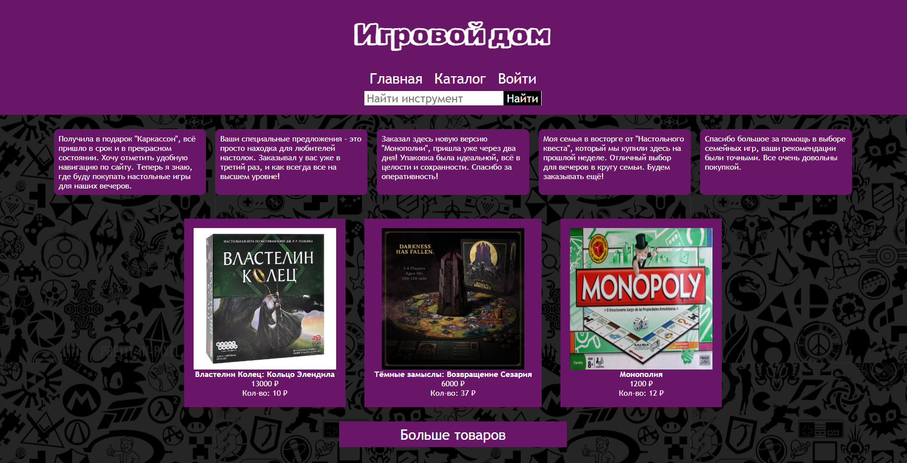

Рисунок 10 – Главная страница «Игрового дома»

Каталог товаров включает в себя игры с кратким их описанием – название, стоимость и количество в наличии.

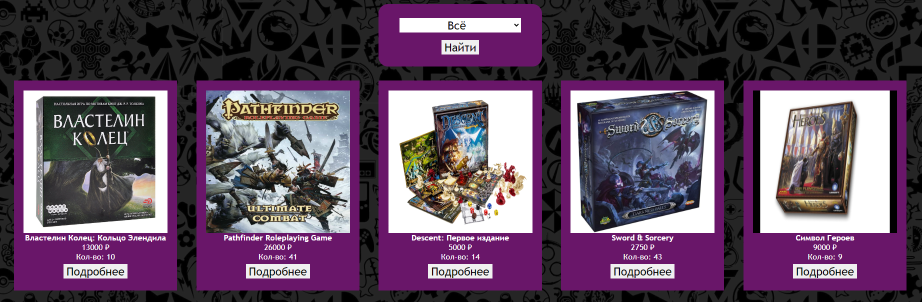

Рисунок 11 – Каталог игр

При желании можно просмотреть дополнительную информацию об игре – издание, форму производителя и 3 фотографии.

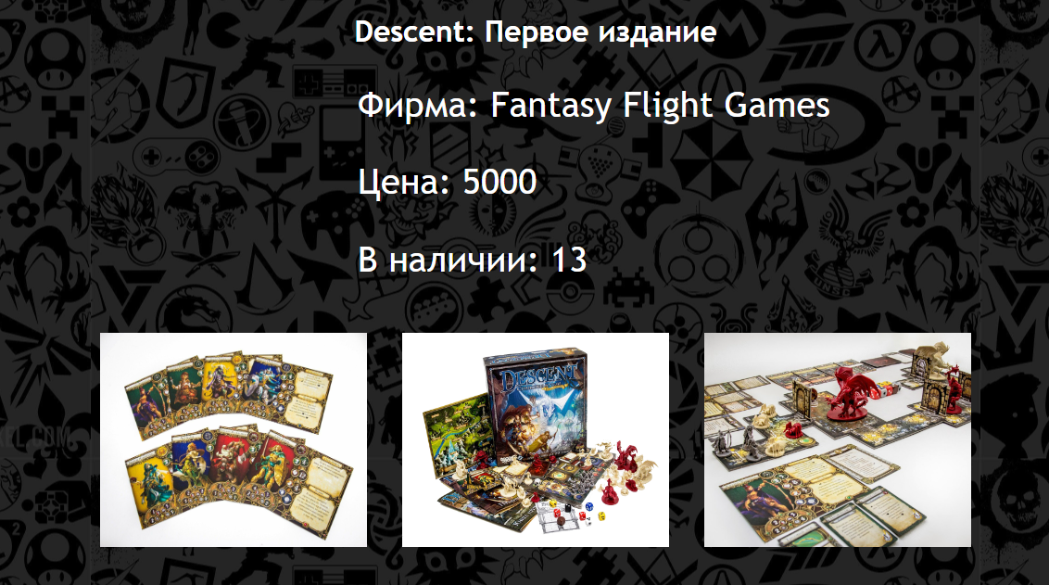

Рисунок 12 – Подробная информация об игре

После авторизации пользователь может просмотреть товар, которые добавил в избранные для дальнейшей покупки.



Рисунок 13 – Профиль пользователя

В панели администратора можно изменять данные в таблице пользователей –личные данные и статус.

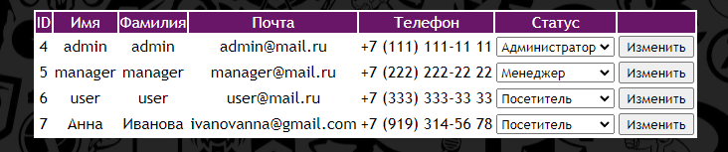

Рисунок 14 – Панель администратора

Кратко опишите работу за дни 26-28 учебной практики:

1. Страницы (с скриншотами)
2. Пользователи
3. Функционал

# 4 Проведение внутренней SEO оптимизации изображений сайта

Задание на 29-30 дни по УП 09_WEB заключалось в разработке веб-ресурса для продажи онлайн-билетов в кинотеатр «Заря».

Выполнение данного задания включало в себя разработку веб-ресурса для продажи онлайн-билетов в кинотеатр «Заря». В ходе работы был разработан макет сайта с использованием следующих языков программирования – PHP, CSS, HTML. На главной странице расположена шапка с логотипом кинотеатра, а также навигационное меню.

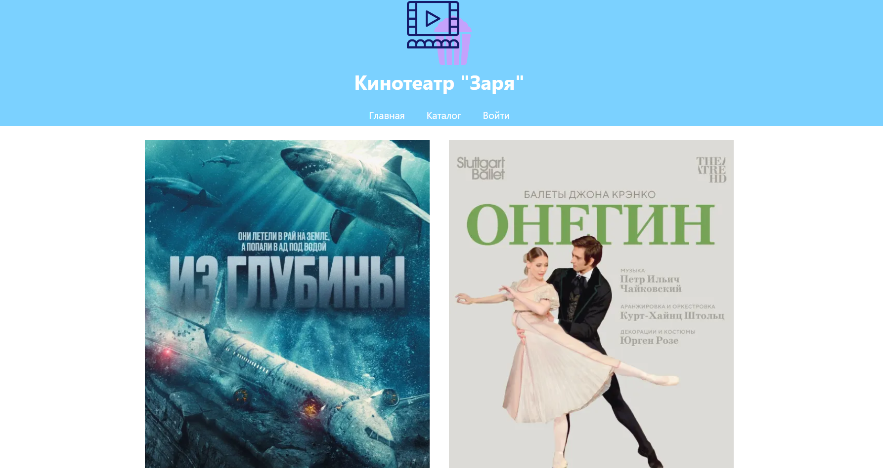

Рисунок 15 – Главная страница кинотеатра «Заря»

Далее расположена афиша фильмов, где описано название, начало и конец сеанса, стоимость билета.



Рисунок 16 – Афиша фильмов

На странице каталога расположена шапка с названием кинотеатра, его логотипом и навигационное меню. Чуть ниже расположен список фильмов со следующей информацией – название, время сеанса и стоимость билета. В том числе была реализована сортировка фильмов по стоимости билета и поиск по названию.

Для покупки и бронирования билетов пользователь может произвести регистрацию или авторизацию.

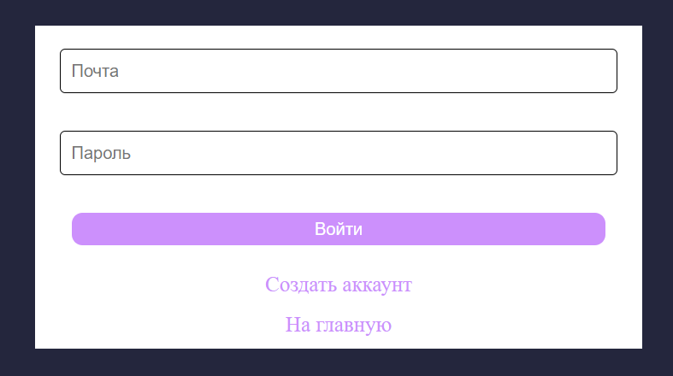

Рисунок 17 – авторизация пользователя

После авторизации пользователь может выбрать желанный фильм и купить на него билет, а также выбрать место. После покупки у него появляется личный код билета.



Рисунок 18 – Билеты пользователей

Пользователи и их функционал:

1.Гость

* Просмотреть сеансы (имеющиеся билеты на фильм, на определённые места).
* Зарегистрироваться как клиент (минимум 5 полей)
* Авторизоваться как клиент или администратор.

2. Клиент

* Просмотреть сеансы.
* Заказать билет (выбрать фильм, выбрать место, получить индивидуальный 8-мизначный код).
* В профиле просмотреть коды билетов.
* Просмотреть детальную информацию о фильме.

3. Администратор

* Добавлять фильмы
* Редактировать фильмы
* Удалять фильмы

# 5 Обеспечение информационной безопасности веб-проекта

Задание на 31-32 день включало в себя – разработку веб-ресурса для магазина стеклянных изделий, создание ER-диаграммы и загрузку на бесплатный хостинг Beget.

Сам проект был разработан с использованием следующих языков программирования – PHP, HTML, CSS.

Главная страница проекта содержит в себе шапку, состоящую из названия, логотипа компании и навигационного меню. Также был разработан информационный блок, содержащий статистические данные о компании, и несколько популярных товаров. В конце страницы был расположен подвал со следующим содержимым – навигационное меню, социальные сети и название компании.

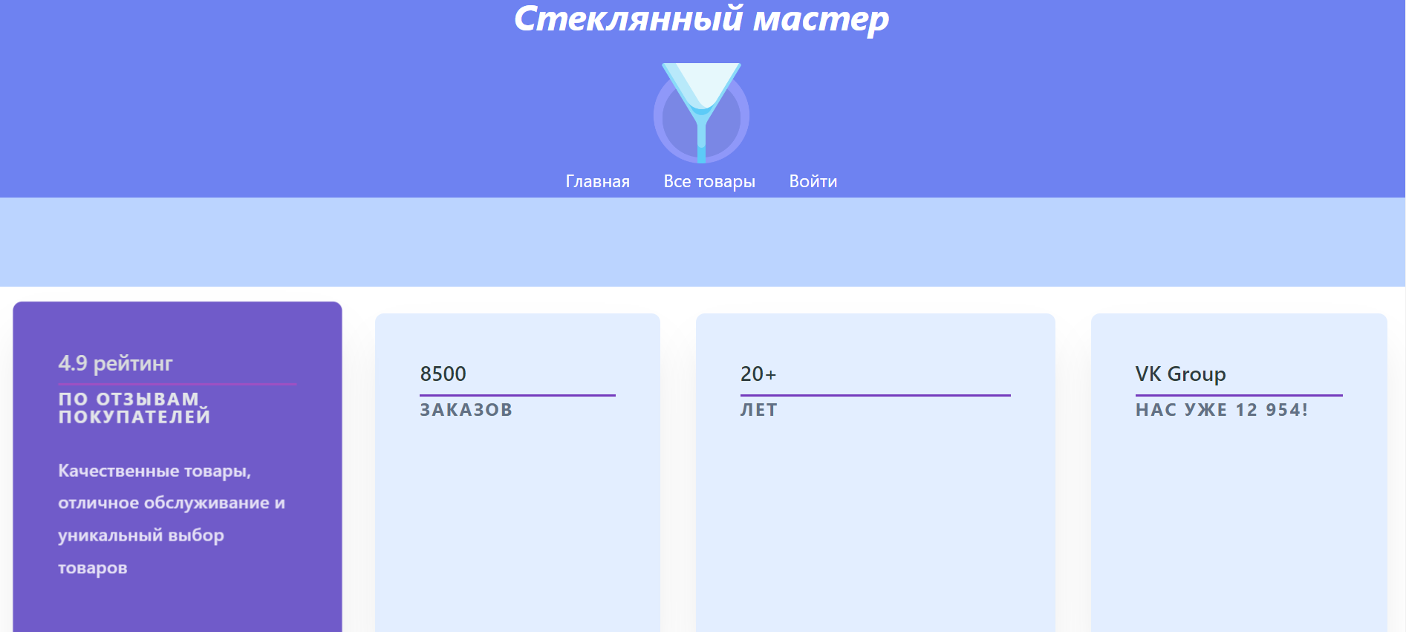

Рисунок 19 – Главная страница магазина «Стеклянный мастер»

Страница с каталогом товаров содержит в себе поисковую строку и сортировку товаров по стоимости. Ниже расположены все товары с кратким их описанием – название, количество в наличии, советы по использованию и стоимость.

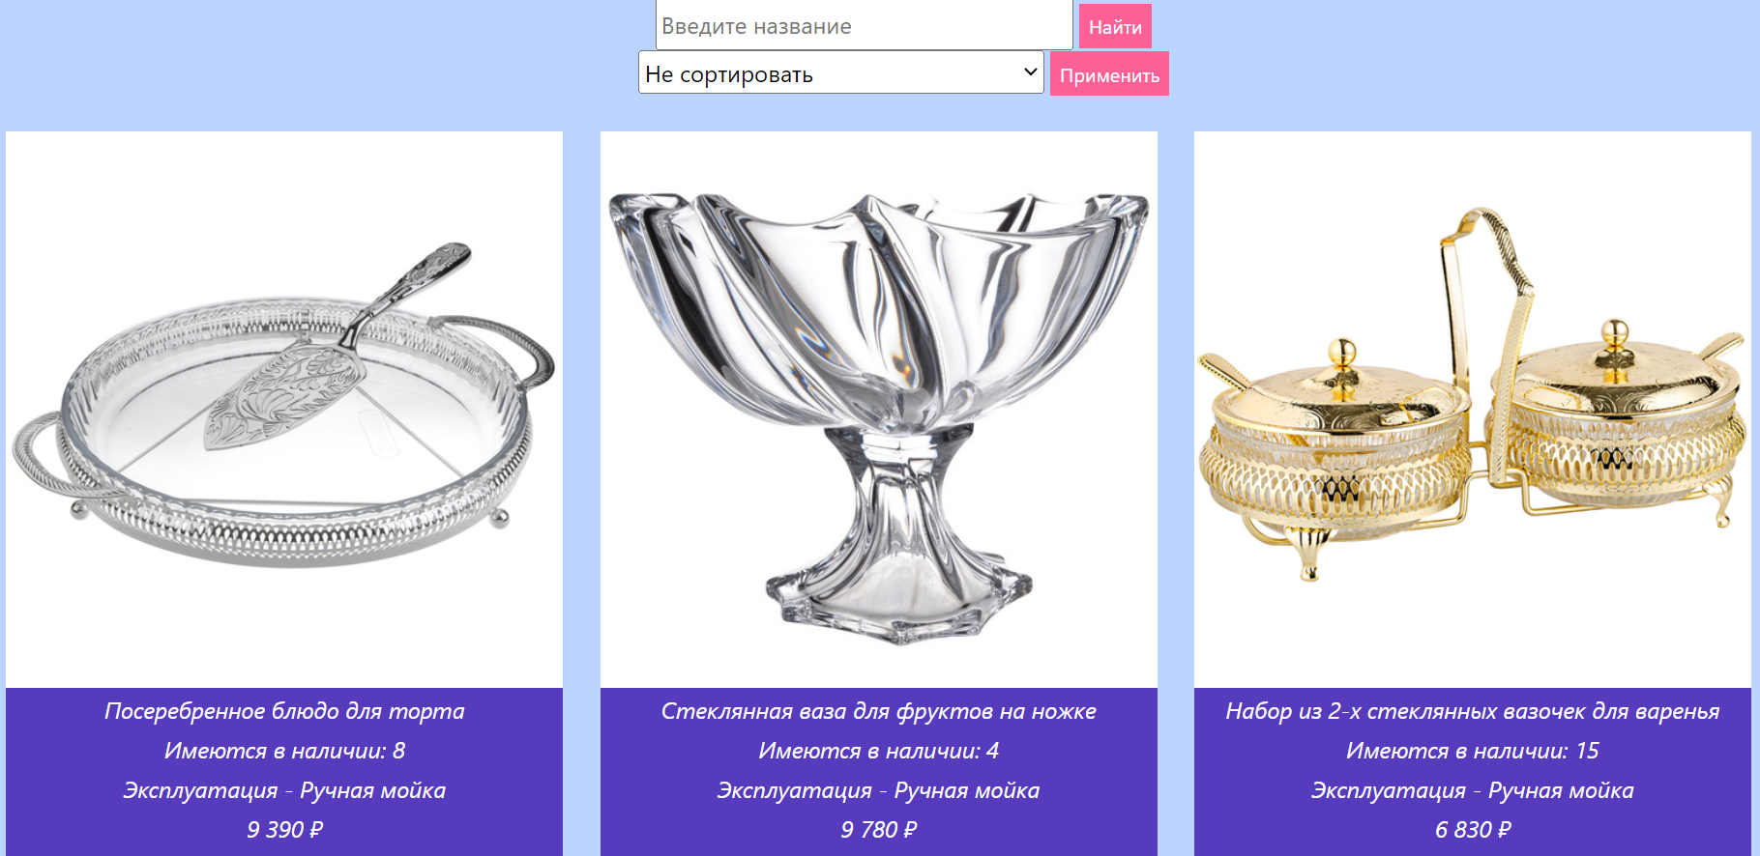

Рисунок 20 – Каталог товаров

Проект содержит в себе функции авторизации и регистрации пользователя для совершения дальнейших покупок. После идентификации пользователь может выбрать нужные товары и оформить заказ. Заказ включает в себя – код, статус, а также итоговую стоимость.

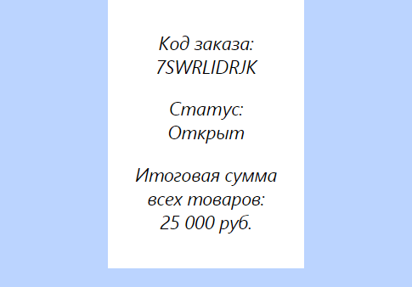

Рисунок 21 – Заказ покупателя

В проекте в том числе была реализована панель администратора, при помощи которой он мог влиять на товары – добавлять новые, изменять имеющиеся и удалять.

Сотрудник после авторизации может влиять на заказы – получить информацию и менять статус.

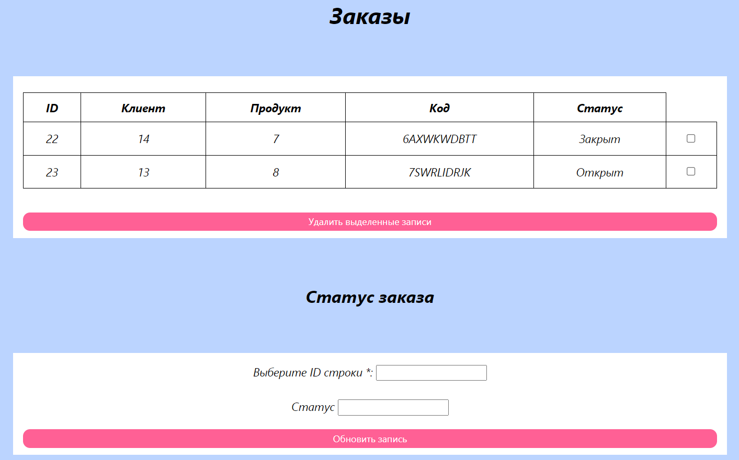

Рисунок 22 – Панель сотрудника

Пользователи и их функционал:

1.Гость

* Просмотреть товары.
* Зарегистрироваться как клиент (минимум 5 полей)
* Авторизоваться как клиент, сотрудник или администратор.

2. Клиент

* Просмотреть товары.
* Добавить товар в корзину
* Заказать товары из корзины (выбрать товар, выбрать магазин, получить индивидуальный 8-мизначный код).
* В профиле просмотреть коды заказов, статус и сумму.

3. Сотрудник

* Просмотреть заказ введя код от клиента (получив код сотрудник может ввести его на сайте и получить информацию о заказе)
* Закрыть заказ

4. Администратор

* Добавлять товары.
* Редактировать товары.
* Удалять товары.

# 6 Администрирование веб-ресурса

Задание на 33-35 день включало в себя – разработку веб-ресурса для магазина "Олимпиец" по продаже спортивных товаров, создание ER-диаграммы и загрузку на бесплатный хостинг Beget.

Сам проект был разработан с использованием следующих языков программирования – PHP, HTML, CSS.

Главная страница проекта содержит в себе шапку, состоящую из названия, логотипа компании и навигационного меню. Также был разработан информационный блок, содержащий статистические данные о компании, и несколько популярных товаров и отзывы покупателей. В конце страницы был расположен подвал со следующим содержимым – навигационное меню, социальные сети и название компании.

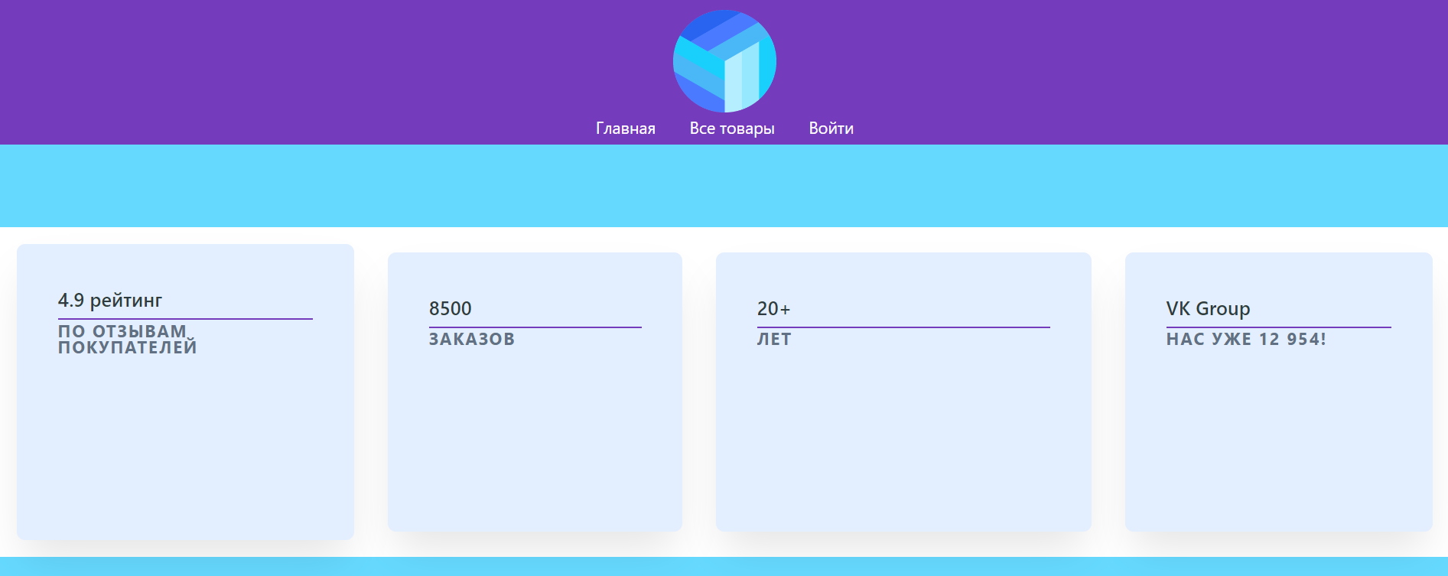

Рисунок 23 – Главная страница магазина «Стеклянный мастер»

Страница с каталогом товаров содержит в себе поисковую строку и сортировку товаров по стоимости. Ниже расположены все товары с кратким их описанием – название, количество в наличии, советы по использованию и стоимость.

Проект содержит в себе функции авторизации и регистрации пользователя для совершения дальнейших покупок. После идентификации пользователь может выбрать нужные товары и оформить заказ. Заказ включает в себя – код, статус, а также итоговую стоимость.

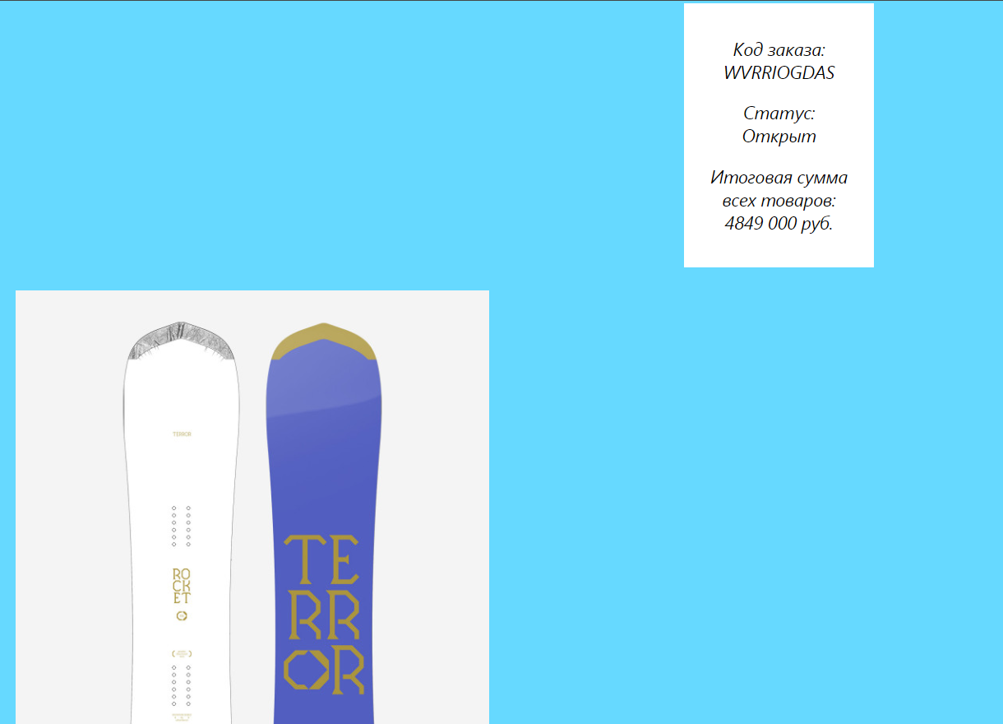

Рисунок 24 – Заказ покупателя

Для удобства покупателей с выбором товара была реализована функция для сравнения двух товаров по следующим критериям - цене, рейтингу, и количеству. Наиболее выгодный товар подсвечивается зеленым цветом.

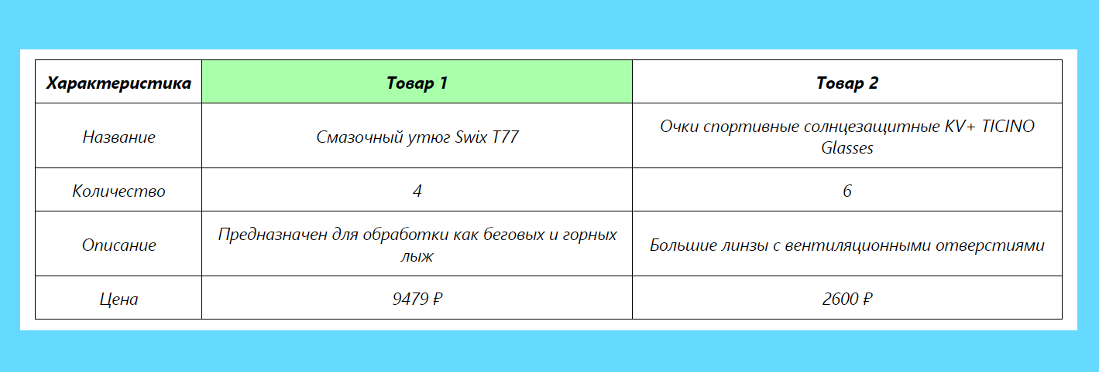

Рисунок 25 – Сравнение выбранных товаров

В проекте в том числе была реализована панель администратора, при помощи которой, он мог влиять на товары – добавлять новые, изменять имеющиеся и удалять.

Сотрудник после авторизации может влиять на заказы – получить информацию и менять статус.

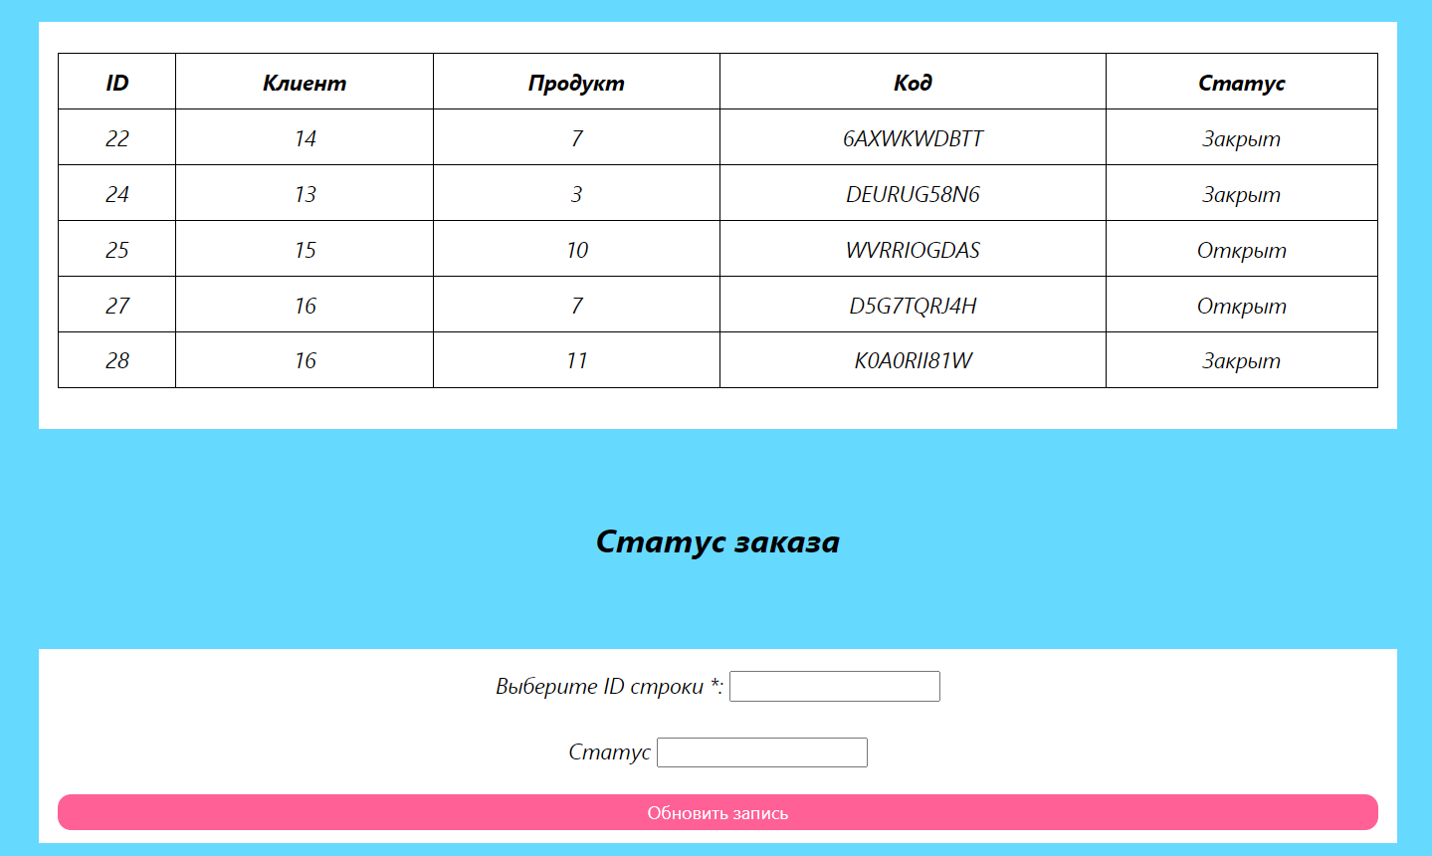

Рисунок 26 – Панель сотрудника

Пользователи и их функционал:

1.Гость

* Просмотреть товары.
* Зарегистрироваться как клиент (минимум 6 полей, хорошо отображаемая валидация: все поля в которых ошибки сразу отмечаются и тут же на странице отображаются сами ошибки)
* Авторизоваться как клиент, сотрудник или администратор.
* Сравнение двух товаров по цене, рейтингу, и количеству заказов.

2. Клиент

* Просмотреть товары.
* Добавить товар в корзину
* Заказать товары из корзины (выбрать товары, выбрать магазин, получить индивидуальный 8-мизначный код).
* В профиле просмотреть коды заказов, статус и сумму.
* Сравнение двух товаров по цене, рейтингу, и количеству заказов

3. Сотрудник

* Просмотреть стаж и количество закрытых заказов
* Просмотреть заказ введя код от клиента (получив код сотрудник может ввести его на сайте и получить информацию о заказе)
* Закрыть заказ

4. Администратор

* Добавлять данные во все таблицы.
* Редактировать данные из всех таблицы.
* Удалять данные из всех таблицы.